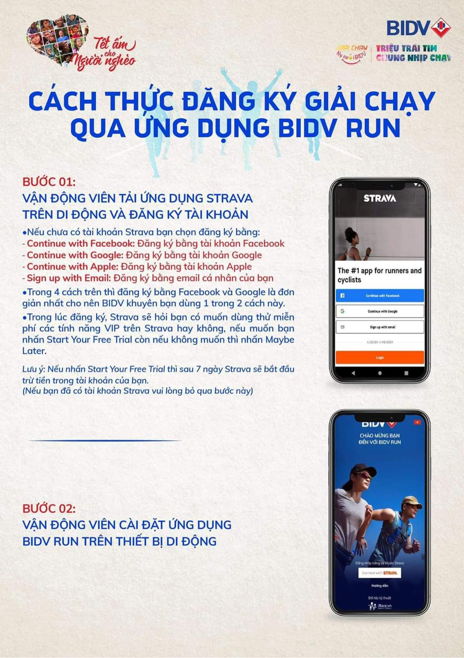
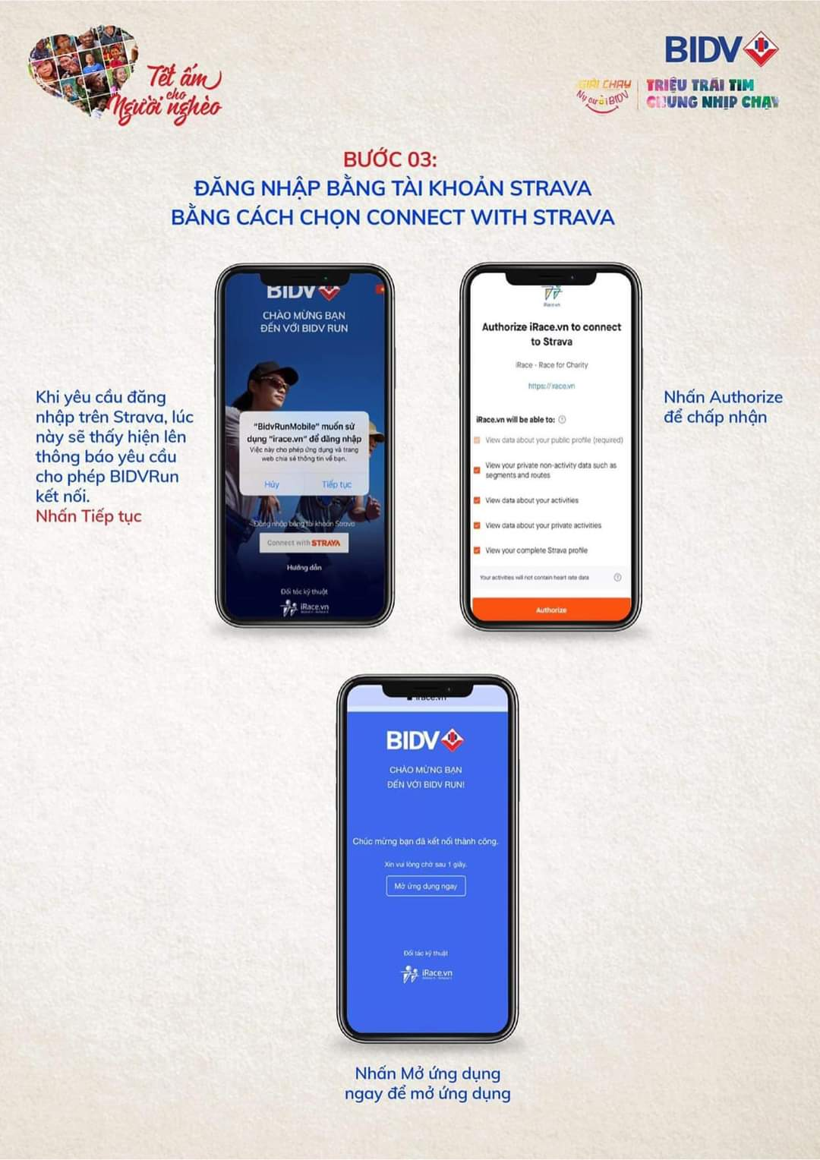
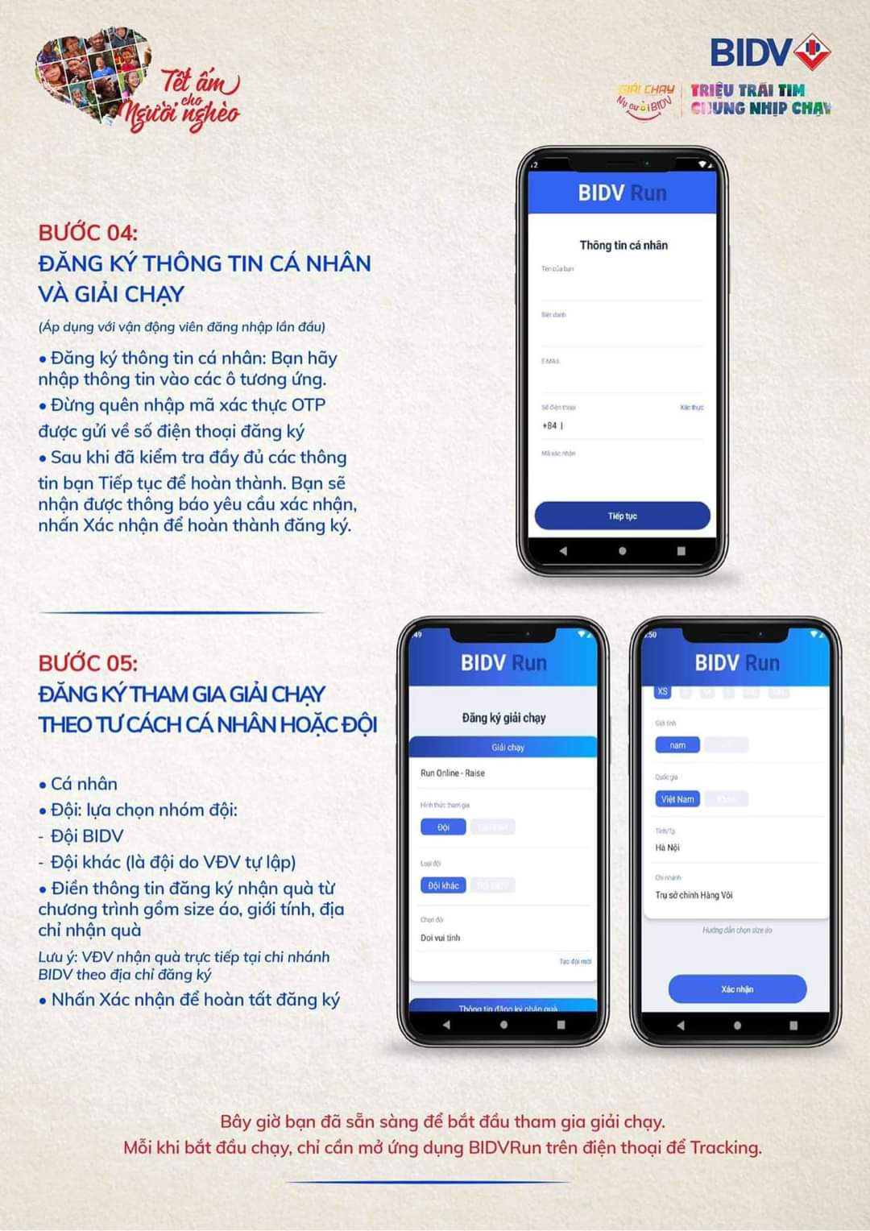
Kính đề nghị Quý Học viện điền các thông tin:
Hình thức tham gia: Đội; Loại đội: BIDV; Chọn đội: Long Biên Hà Nội; Chi nhánh: Long Biên Hà Nội.
Sau khi đã cài đặt và kết nối hai ứng dụng Strava và BIDV Run. Để ghi nhận kết quả chạy/đi bộ, người tham gia bật chức năng Ghi/Record trên ứng dụng strava. Sau khi kết thúc hoạt động ấn kết thúc/finish và save hoạt động lại, hoạt động sẽ đồng bộ sang App BIDV Run và quy đổi số tiền người tham gia đã ủng hộ được.
Thông tin liên hệ hỗ trợ: Nguyễn Mạnh Cường (Mr), ĐT: 0914.331.552.

